

UNIVERSITÄT  
BAYREUTH

Seminar „Übungen im Vortragen – PC“

Die Clausius-Clapeyron-Gleichung

Isabelle Jung, SS 06

Gliederung

1 Biographische Daten 1

1.1 Benoit Pierre Émile Clapeyron 1

1.2 Rudolf Julius Emanuel Clausius 2

2 Erläuterungen zum Phasen-Diagramm 3

3 Herleitung der Clausius-Clapeyron-Gleichung 3

1. **Einstieg**: Einen CO2-Feuerlöscher auf ein (farbiges) Taschentuch entleeren. Dabei das Tuch festhalten, oder befestigen, damit es beim kräftigen löschen nicht wegfliegt. Im Feuerlöscher befindet sich flüssiges Kohlendioxid (hörbar, wenn man den halb geleerten Löscher schüttelt). Beim „Löschvorgang“ strömt das Kohlendioxid als Gas aus, wobei es sich abkühlt (Joule-Thomson-Effekt) und am Tuch Trockeneis bildet, das bei Raumtemperatur und Umgebungsdruck sublimiert. Dadurch sind alle drei Phasen des CO2, fest, gasförmig und flüssig, sichtbar (hörbar) und die Vorgänge können am Phasendiagramm erklärt werden.

# Biographische Daten

## Benoit Pierre Émile Clapeyron

* Paris 21.02.1799, † Paris 28.01.1864 Frz. Ingenieur; war 1820 - 1830 in Sankt Petersburg als Ingenieur und Dozent tätig. Maßgeblich an Planung und Ausführung der ersten frz. Eisenbahnlinien beteiligt. Bedeutender Konstrukteur von Eisenbahnbrücken. Professor an der École des ponts et chaussées; 1858 Mitglied der Académie des sciences. Beiträge zur Elastizitätstheorie, Statik, Wärmelehre, mathematische und graphische Darstellung des Carnot-Prozesses und Zustandsgleichung idealer Gase. [10]

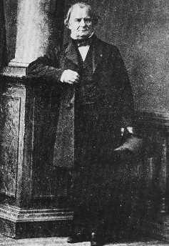

Abb. 1: Benoit Pierre Émile Clapeyron [9]

## Rudolf Julius Emanuel Clausius

*Köslin 02.01.1822, † Bonn 24.08.1888 Deutscher Physiker; Prof. an der ETH Zürich, in Würzburg und ab 1869 in Bonn. Begründer der mechanischen Wärmetheorie; Einführung der Entropie als thermodynamische Zustandsgröße und Formulierung des 2. Hauptsatzes der Thermodynamik. Ausbau der kinetischen Gastheorie; er gilt als Begründer der statistischen Mechanik und hat die Clapeyron-Gleichung verallgemeinert. [8]

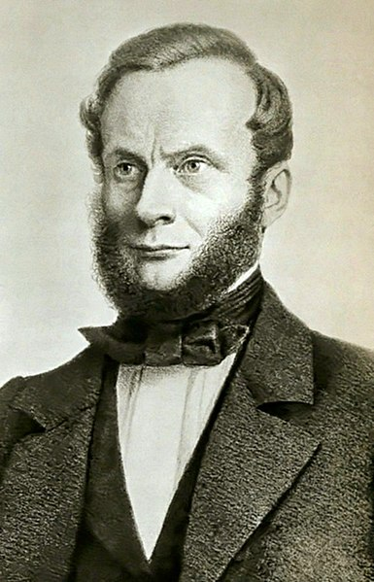

Abb. 2: Rudolf Julius Emanuel Clausius [11]

# Erläuterungen zum Phasen-Diagramm

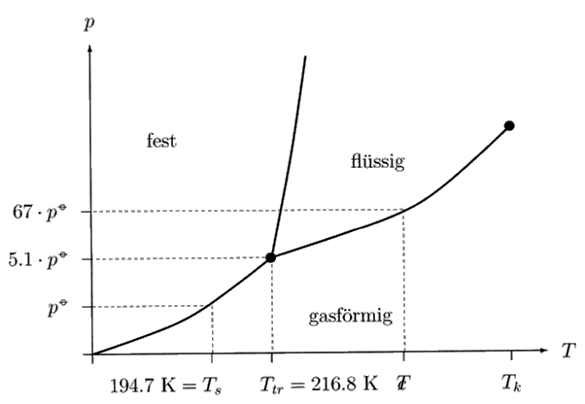

Abb. 3: Phasen-Diagramm von CO2 [3]

Das Phasen-Diagramm zeigt, dass der Dampfdruck von CO2 am Tripelpunkt deutlich größer als der Atmosphären-Druck „p“ (105Pa). Bei Atmosphären-Druck und einer Temperatur von 194,7 K steht die feste mit der gasförmigen Phase im Gleichgewicht. Wird die Temperatur bei gleichbleibenden Druck erhöht so geht festes CO2 direkt in die Gas-Phase über, ohne „Umweg“ über die flüssige Phase. Aus diesem Grund wird es Trockeneis genannt und eignet sich gut als Kühlmittel. Die flüssige Phase beginnt bei 216,8 K am Tripelpunkt, bei einem Druck größer als 5 p. Bei der Standard-Temperatur 298,2 K ergibt sich ein Dampfdruck von 67 p. Deshalb liegt CO2 in Druckgas-Flaschen als (inkompressibles) Flüssig-Gas vor. Das dynamische Gleichgewicht zwischen flüssiger und gasförmiger Phase hält den Dampfdruck bis zur vollständigen Entleerung konstant. Im Phasen-Diagramm herrscht also entlang der Phasen-Grenzlinien immer ein Gleichgewicht zwischen den beiden aneinandergrenzenden Phasen z. B. flüssig (α) und gasförmig (β). [3]

# Herleitung der Clausius-Clapeyron-Gleichung

Die partielle molare freie Enthalpie „G“ wird auch chemisches Potenzial (griechisch) „μ“ genannt. Das chemische Potenzial ist ein Maß für die Fähigkeit der Substanz physikalische oder chemische Prozesse auszulösen. In einem Gleichgewicht, wie es entlang der Koexistenz-Kurven im Phasen-Diagramm herrscht, gilt deshalb: μ (Phase α) = μ (Phase β) und somit Δμ = 0. Man kann schreiben: G = n*μ oder

$$\text{μ = }\frac{\text{G}}{\text{n}}$$

Darauf beruht die Clausius-Clapeyron-Gleichung. Entlang der Koexistenz-Kurven gilt für jede kleine Änderung Δp und ΔT :

$$\text{Δμ}\text{(α) = }\text{Δμ}\text{(β) oder ΔG(α) = ΔG(β)}$$

„G“ ist definiert als: G = H – TS. Bei einer Veränderung am System um einen infinitesimalen Betrag ändern sich auch Enthalpie, Temperatur und Entropie zu H + ΔH, T + ΔT, usw. es folgt:

$$\text{G + ΔG = H+ ΔH -} \left(\text{T + ΔT}\right)\left(\text{S + ΔS}\right)\text{ = H - TS + ΔH - TΔS - SΔT - ΔTΔS}$$

$$\text{H - TS = G und ΔTΔS}$$

kann vernachlässigt werden, woraus sich

$$\text{ΔG = ΔH - TΔS - SΔT}$$

ergibt.

ΔH ist definiert als ΔH = ΔU + pΔV + VΔp und ΔU = Δw + Δq

Eingesetzt in die Gleichung ergibt sich:

$$\text{ΔG = ΔU + }\text{pΔV}\text{ + }\text{VΔp}\text{ - TΔS - SΔT}$$

$$\text{ΔG = }\text{dw}\text{ + }\text{dq}\text{ + }\text{pΔV}\text{ + }\text{VΔp}\text{ - TΔS - SΔT}$$

Da es sich hier um ein dynamisches Gleichgewicht handelt, der Vorgang also reversibel ist gilt:

$$\text{Δq}\text{ = TΔS und }\text{dw}\text{ = -}\text{pΔV}$$

Eine reversible Veränderung führt also zu:

$$\text{ΔG = }\text{VΔp}\text{ - SΔT}$$

Da „G“ eine Zustandsgröße ist, spielt es keine Rolle auf welche Art und Weise eine (beliebig kleine) Änderung hervorgerufen wird. Es gilt also für alle infinitesimalen Änderungen:

$$\text{ΔG = }\text{VΔp}\text{ - SΔT}$$

$$\text{ΔG(α) = ΔG(β)}$$

$$\text{Vα}\text{Δp}\text{ - SαΔT = VβΔT - SβΔT}$$

$$\left(\text{Vα - Vβ}\right)\text{Δp}\text{ = (Sα - Sβ)ΔT}$$

$$\frac{\text{Δp}}{\text{ΔT}}\text{ = }\frac{\text{ΔS}}{\text{ΔV}}$$

Gleichung 1: Clapeyron-Gleichung

Die Clapeyron-Gleichung drückt die Steigung (Δp/ΔT) einer jeden Phasen-Grenzlinie über die Phasen-Übergangsentropie und das Phasen-Übergangsvolumen aus. Für den Phasenübergang flüssig/gasförmig setzen wir also Verdampfungsentropie und -volumen ein.

Für ΔSv gilt:

$$\text{ΔSv}\text{ = }\frac{{\text{ΔH}}_{\text{v}}}{\text{T}}$$

$$\frac{\text{Δp}}{\text{ΔT}}\text{ = }\frac{{\text{ΔH}}_{\text{v}}}{{\text{TΔV}}_{\text{v}}}$$

da Vβ >> Vα → Vβ - Vα ~ Vβ = RT/p

$$\frac{\text{Δp}}{\text{ΔT}}\text{ = }\frac{\text{pΔ}{\text{V}}_{\text{v}}}{{\text{RT}}^{\text{2}}}$$

Dividieren durch p:

$$\frac{\text{Δp}}{\text{pΔT}}\text{ = }\frac{{\text{ΔV}}_{\text{v}}}{{\text{RT}}^{\text{2}}}$$

und setzten die häufig verwendete mathematische Umformung Δp/p = Δlogp ein, ergibt sich:

$$\frac{\text{Δ}\text{ln}{\text{p}}}{\text{ΔT}}\text{ = }\frac{{\text{ΔH}}_{\text{V}}}{{\text{RT}}^{\text{2}}}$$

Gleichung 2: Clausius-Clapeyron-Gleichung

Die Clausius-Clapeyron-Gleichung ist ein Ausdruck für die Temperatur-Abhängigkeit des Dampfdrucks einer Substanz. Sie gibt die Steigung der Kurve an, die man erhält, wenn der Logarithmus des Dampfdrucks der Substanz als Funktion der Temperatur aufgetragen wird. Die Steigung ist bei gegebener Temperatur proportional zum Dampfdruck der Substanz.

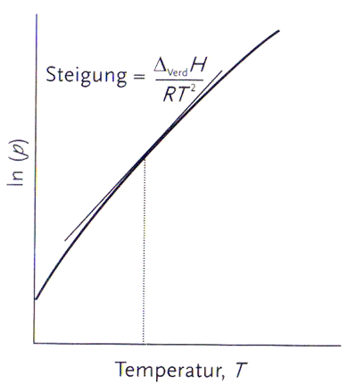

Abb. 4: Graph der Clausius-Clapeyron-Gleichung [3]

Aus der Clausius-Clapeyron-Gleichung kann man nach entsprechenden mathematischen Umformungen einen Ausdruck für den Dampfdruck erhalten.

$$\text{Δ}\text{ln}{\text{p}}\text{ =} \frac{{\text{ΔH}}_{\text{V}}}{{\text{RT}}^{\text{2}}}\text{ΔT}$$

Die Gleichung wird integriert und angenommen, dass die Temperaturen „T“ und „T‘“ und die Drücke „p“ und „p´“ herrschen.

$$\int_{\text{p}}^{\text{p'}}{\text{Δ}\text{ln}{\text{p}}}\text{ =} \int_{\text{T}}^{\text{T'}}{\frac{{\text{ΔH}}_{\text{V}}}{{\text{RT}}^{\text{2}}}}\text{ΔT}$$

Das Integral auf der linken Seite ergibt sich zu ln(p´/p), auf der rechten Seite wird vorausgesetzt, dass die Verdampfungsenthalpie konstant ist. „R“ und „H“ können somit vor das Integral gezogen werden, zur Auflösung des Integrals wird das Standard-Integral.

$$\int{\frac{\text{Δx}}{{\text{x}}^{\text{2}}}}\text{ = -}\frac{\text{1}}{\text{x}}\text{ + K}$$

Verwendet.

$$\text{ln}\left(\frac{\text{p'}}{\text{P}}\right)\text{ = }\frac{{\text{ΔH}}_{\text{V}}}{\text{R}}\int_{\text{T}}^{\text{T'}}{\frac{\text{1}}{{\text{T}}^{\text{2}}}}\text{ΔT = }\frac{{\text{ΔH}}_{\text{V}}}{\text{R}}\left(\frac{\text{1}}{\text{T}}\text{ - }\frac{\text{1}}{\text{T'}}\right)$$

Mit dieser Gleichung kann nun der Dampfdruck einer Substanz bei einer bestimmten Temperatur berechnet werden, wenn wir ihn bei einer anderen Temperatur kennen. Sie besagt, dass die Änderung des Dampfdrucks bei gegebener Temperatur-Änderung umso größer ist, je größer die Verdampfungsenthalpie ist. Beispielsweise reagiert der Dampfdruck von Wasser wesentlich empfindlicher auf Temperatur-Änderungen als der von Benzol. Setzt man nun ln(x) = ln(10) * log(x), erhält man B = ΔHv/(Rln(10)) und kann die Gleichung auch als

$$\text{log}\left(\text{p}\right)\text{ = A - }\frac{\text{B}}{\text{T}}$$

schreiben, wobei B und A stoffspezifische Konstanten sind und „A“ von der Einheit von „p“ abhängt. In dieser Form werden Dampfdrücke in Tabellen-Werken angegeben. [1, 6]

1. **Zusammenfassung**: fehlt
2. **Abschluss**: fehlt.

**Quellen:**

1. Atkins, P.W.: Kurzlehrbuch Physikalische Chemie; 2001; Wiley-VCH
2. Brenig, W.: Statistische Theorie der Wärme, 1996; Springer-Verlag
3. Grundvorlesung Physikalische Chemie, 2004
4. Müller, I.: Grundzüge der Thermodynamik, 1999; Springer-Verlag
5. Päsler, M.: Phänomenologische Thermodynamik, 1975; de Gruyter
6. Wedler, G.: Lehrbuch der Physikalischen Chemie, 1997; Wiley-VCH
7. [http://de.wikipedia.org/wiki/Benoit_Clapeyron](http://www.de.wikipedia.org/wiki/Benoit_Clapeyron); (Stand 20.05.2006) (Quelle verschollen, 29.07.22020)

1. <http://de.wikipedia.org/wiki/Rudolf_Julius_Emanuel_Clausius>; (Stand20.05.2006)
2. Benoit Clapeyron: <https://commons.wikimedia.org/wiki/File:Benoit_Clapeyron.png?uselang=de>; Lizenz: gemeinfrei; 29.07.2020

1. <https://de.wikipedia.org/wiki/%C3%89mile_Clapeyron>; 29.07.2020
2. Rudolf Clausius: <https://commons.wikimedia.org/wiki/File:Clausius-1.jpg?uselang=de>; Lizenz: gemeinfrei; 29.07.2020